# 製版会社の作業工程とは？印刷を支える“縁の下の力持ち”

こんちちは

今回は、意外と知られていない製版会社の作業工程についてご紹介します。

## 目次

1. 製版とは何か？
2. 製版会社の役割
3. 製版工程の全体フロー
4. 製版会社の各工程の詳細解説

 4-1. データチェック（プリフライト）

 4-2. 色調整とカラーマネジメント

 4-3. 面付け

 4-4. 校正（デジタル／本機）

 4-5. CTP（Computer To Plate）出力

5．製版会社と印刷会社の違い

6．まとめ

### 1．製版とは何か？

製版とは、印刷物を作成するための「版」を作る作業を指します。

簡単に言えば、デザインされたデータを「印刷できる形に整える工程」です。

品質の良い印刷を実現するために不可欠な作業です。

### 2.製版会社の役割

製版会社は、デザインデータを受け取り、印刷工程に最適化された「版」や「データ」を作成します。

印刷物の仕上がりに直結するため、専門的な知識と高い精度が求められます。

### 3.製版工程の全体フロー

データ受け取り（打ち合わせ）

プリフライトチェック（データ確認）

色調整／画像処理

面付け

CTP出力/インクジェット出力/本紙校正

検査

下版用OL-PDF、下版用CTPを印刷会社へ納品

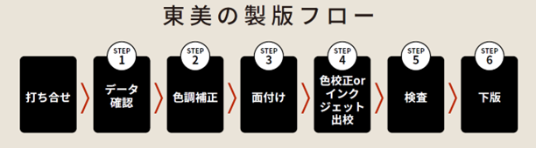

### 4.製版会社の各工程の詳細解説

4-1. データチェック（プリフライト）

入稿されたデータに不備がないかをチェックします。

フォントの埋め込み、画像解像度、カラーモード（CMYKかRGBか）などが対象です。

弊社では、入稿データを確認するオペレーターが在籍し、データが入りしだい確認し不備などがあれば

直ぐにお客様にご連絡し再度入稿データを手配してもらいます。

4-2. 画面と印刷物の色が近づくように色調整を行います。

プロファイルなどを使用して色の再現性を高めます。

弊社では30年以上の経験ある専門オペレーターが調整をし、お客様から喜ばれています。

4-3. 面付け

印刷効率を高めるために、複数ページを一枚の大きな紙に配置する作業です。

断裁後に正しい順番になるように計算されます。

4-4. 校正（デジタル／本紙校正）

色調整とカラーマネジメント実際に印刷を行う前に、仕上がりを確認するための試し刷りです。

誤字や色の確認が主な目的で、デジタルプルーフや本紙校正などがあります。

4-5. CTP（Computer To Plate）出力

最終データを版に直接焼き付ける工程

従来のフィルムを使った工程を省き、より高精度・高速に出力できます。

### 5.製版会社と印刷会社の違い

印刷会社が「印刷機で紙に刷る会社」なら、製版会社は「そのための準備をする会社」です。

印刷に先立ち、高品質な版を用意するのが製版会社の専門領域です。

### 6.まとめ

製版は一見目立たない存在ですが、印刷品質を左右する非常に重要な工程です。

製版会社の確かな技術と対応力が、見栄えの良い印刷物を生み出す礎となっています。

今回のコラムは、いかがでしたでしょうか。

最後までお読みいただきありがとうございます。

次回のコラムもお楽しみに!!

プロフィール

東美営業部 半谷

製版営業30年以上、アナログ時代、デジタル時代を経験している営業です。

お客様との信頼関係を第一に考え日々営業をしています。

最近の趣味は、YouTube 観賞、キャンプ

年を取ると何故か自然が恋しくなるのは私だけでしょうか(笑)